ООО «ПМК»
г. Пермь т/ф +7(342)2631611 E-mail: pmkpk@ya.ru http: parmaled.ru
http: пармасвет.рф

Светодиодный светильник Парма Соло 50-Р/6360/5000/120/65
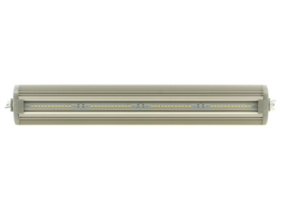

Описание
Область применения светильника: коридоры, придомовые территории, освещение цехов, гаражей, производств, складов, подсветка мостов, фасадов зданий, архитектурных сооружений.
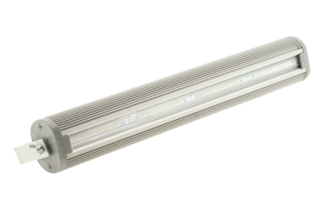
Для комфортного освещения с максимальной световой эффективностью и минимальным энергопотреблением.
Светильник имеет 2 вида рассеивателя: прозрачный, опал.
Универсальность крепления (винт-петля, консоль, поворотный кронштейн) обеспечивает максимальный комфорт при монтаже.

Кривая Сила Света Габаритный чертеж корпуса
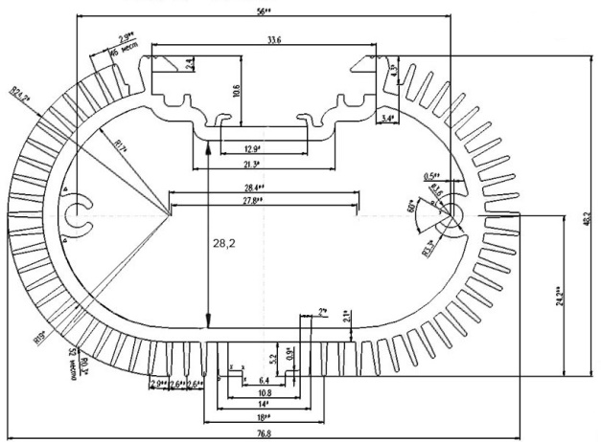
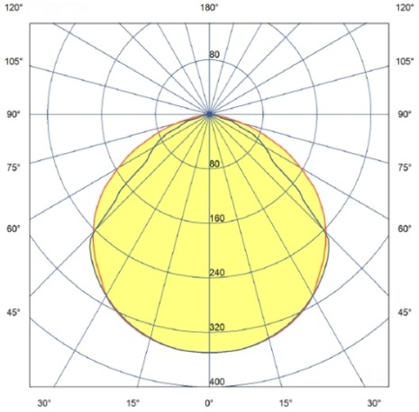

Основные технические данные и характеристики

Тип светильника: | Соло
Мощность, [Вт ±10%]: | 48
Световой поток светильника, [лм ±5%]: | 6360
Входящее напряжение, [В]: | 100...277
Защита от 380 В: | Нет
Частота питания, [Гц]: | 50…60
Коэффициент мощности [Pf], не менее: | 0,95
Корректор мощности драйвера: | нет
Класс защиты от поражения электрическим током: | 1
Производитель светодиода: | Samsung
Количество светодиодов, [шт]: | 96
Цветовая температура, [К]: | 5000
Двойной угол половинной яркости, [°]: | 120
Материал оптического элемента: | УФ-стабилизированный поликарбонат прозрачный
Тип кривой силы света: | Косинусная
Размеры светильника ДхШхВ, [мм]: | 500х80х50
Масса светильника не более, [кг]: | 2
Крепление, [мм]: | Консоль, Поворотный кронштейн, Винт-петля
Степень защиты, [IP]: | 65
Климатическое исполнение и категория размещения: | УХЛ1
Температура эксплуатации, [°С]: | от -40 до +50
Рекомендуемая высота установки одиночного светильника, [м]: | 4 - 10
Гарантийный срок, [мес.]: | 36
Срок службы светодиодов не менее,[час]: | 100000

